Frequency Domainنسيم فاني

|  |  |  |
| --- | --- | --- |
| اطلاعات گزارش |  | چکیده |
| **تاریخ: 4/10/99** |  | در اين تمرين، به بررسي انواع فضاهای رنگی، پردازش تصاویر در برخی از این فضاها و Quantization می­پردازیم. |
| **واژگان كليدي:**  فضاهای رنگی  مدل RGB  Quantization |  |

1-مقدمه[1]

استفاده از رنگ در پردازش تصوير، ناشي از دو عامل است:

1. رنگ توصيفگر قدرتمندي است كه غالباً شناسايي و استخراج اشيا را از صحنه آسان مي­سازد.
2. انسان ميتواند در مقايسه با فقط 24 سايه خاكستري، هزاران سايه رنگ و شدت را تشخيص دهد. اين عامل دوم، مخصوصاً در تحليل تصوير دستي (يعني وقتي­كه توسط انسان انجام مي­گيرد) مهم است.

مدل­ها و سیستم­های مختلفی جهت تعیین و مشخص کردن رنگ­های واقعی وجود دارد، که هر کدام از مدل­ها و سیستم­های یک سیستم مختصاتی دارد که در داخل آن­ها هر رنگ توسط یک نقطه نشان داده می شود. مدل RGB، قرمز، سبز، آبی، به طور گسترده در تصویربرداری، پردازش و نمایش تصویر استفاده می شود. به عنوان مثال در دروبین­های فیلمبرداری رنگی و مانیتورهای رنگی از مدل RGB استفاده می شود. بسیاری از رنگ­ها را می­توان با ترکیب سه رنگ اولیه، قرمز، سبز و آبی، همانند پاسخ سلولهای مخروطی در بخش شبکیه چشم انسان، ایجاد کرد.

فضاهای رنگی در پردازش تصویر به منظور تسهیل مشخصات رنگ ها به روشی استاندارد به کار می­روند.

انواع مختلفی از فضاهای رنگی در زمینه های مختلف مانند سخت افزار ، ایجاد انیمیشن و غیره استفاده می شوند.

مسیر بینایی انسان از سه نوع سلولهایی مخروطی جهت درک و تفکیک هزاران رنگ مختلف استفاده می‌کند، این در حالی است که مسیر بینایی انسان حدودا 30 سطح شدت روشنایی را میتواند از هم تفکیک کند. این قابلیت توانایی ما را در تشخیص و شناسایی اشیاء در یک صحنه را گسترش می دهد. در حالی که تصاویر رنگی، تصاویری که توسط یک دوربین گرفته می شوند، رنگ های دیده شده توسط چشم را روی یک عکس تکرار می کنند، تصاویر پزشکی رنگ­ها را ثبت نمی­کنند، و تنها شدت روشنایی را ثبت می کنند.

برای مثال، شدت روشنایی در تصاویر پزشکی نشان دهنده ی میزان جذب اشعه x توسط بدن،یا میزان امواج ساطع شده توسط بدن در اولتراسوند می باشد.

در برخی موارد اضافه کردن رنگ به تصویر، شاید در درک بهتر ویژگی­های تصویر مفید باشد. رنگ اضافه شده به تصویر، رنگ کاذب یا شبه رنگ است، و رنگهای واقعی دیده شده توسط چشم نخواهد بود.

2-توضيحات تكنيكال

5.1

فضای رنگی یک سازمان خاص از رنگ­ها است. در ترکیب با نمایه رنگ که توسط دستگاه های مختلف فیزیکی پشتیبانی می شود ، و از نمایش های قابل تکرار رنگ پشتیبانی می کند - خواه این نمایش شامل نمایش آنالوگ باشد یا نمایشی دیجیتال.

یک فضای رنگی ممکن است دلخواه باشد ، یعنی با رنگ­های تحقق یافته فیزیکی که به مجموعه رنگ­های فیزیکی اختصاص داده شده با نام رنگ اختصاص داده شده مربوطه (از جمله اعداد گسسته) به عنوان مثال در مجموعه Pantone) اختصاص داده شده باشد ، یا با دقت ریاضی ساختار یافته باشد (مانند سیستم NCS ، Adobe RGB و sRGB).

"مدل رنگ" یک مدل ریاضی انتزاعی است که نحوه نمایش رنگ­ها را به صورت مجموعه اعداد توصیف می کند (به عنوان مثال سه بردار در RGB یا چهار بردار در CMYK). با این حال ، یک مدل رنگی بدون عملکرد نقشه برداری مرتبط با یک فضای رنگی مطلق ، یک سیستم رنگی کم و بیش دلخواه است و هیچ ارتباطی با هیچ سیستم تفسیر رنگی در سطح جهانی ندارد.

افزودن یک تابع نگاشت خاص بین یک مدل رنگی و یک فضای رنگی مرجع ، در فضای رنگی مرجع یک "رد پا" مشخص ایجاد می کند ، که به عنوان گستره شناخته می شود و برای یک مدل رنگی مشخص شده ، این یک فضای رنگی را تعریف می کند. به عنوان مثال ، Adobe RGB و sRGB دو فضای رنگی مطلق متفاوت هستند که هر دو براساس مدل رنگی RGB ساخته شده اند.

هنگام تعریف یک فضای رنگی ، استاندارد مرجع معمول فضای رنگی CIELAB یا CIEXYZ است که به طور خاص برای در بر گرفتن همه رنگ هایی که یک انسان متوسط می تواند ببیند ، طراحی شده اند.

از آنجا که "فضای رنگ" ترکیبی خاص از مدل رنگ و عملکرد نگاشت را مشخص می کند ، این کلمه غالباً غیر رسمی برای شناسایی یک مدل رنگ استفاده می شود. با این حال ، حتی اگر شناسایی یک فضای رنگی به طور خودکار مدل رنگی مرتبط را شناسایی می کند ، این کاربرد به معنای دقیق نادرست است. به عنوان مثال ، اگرچه چندین فضای رنگی خاص براساس مدل رنگی RGB بنا شده است ، اما چیزی به عنوان فضای رنگی RGB منفرد وجود ندارد.

برخی از فضاهای رنگی رایج عبارتند از:

* RGB
* CMY’K
* Y’UV
* YIQ
* Y’CbCr
* HSV
* مدل RGB:

همانطور که در شکل زیر مشاهده می‌کنید، فضای رنگی RGB، یک مکعب واحد است و هر محور یکی از رنگهای اولیه را نشان می دهد. مبدا مختصات، جایی است که مکعب فاقد سه رنگ اصلی است و این نقطه نشان دهنده رنگ سیاه است، در حالی که رأس مخالف، ترکیب سه رنگ اولیه است، و این نقطه در مکعب نشان دهنده رنگ سفید می باشد. رأس‌های دیگر نشان دهنده ی رنگهای ثانویه فیروزه ای، بنفش و زرد می‌باشند که هر کدام از این رنگ های ثانویه از ترکیب دو رنگ اصلی بدست می آیند.

در این مدل، تمام رنگهای دیگر در داخل مکعب توسط سه مولفه مشخص می شوند، هر نقطه میزان مقادیر رنگهای اصلی مورد نیاز جهت ایجاد یک رنگ خاص را مشخص می کند. هر کدام از این مولفه ها، معمولا با یک بایت(محدوده ای از 0-255)، تعیین می شود. برای مثال، قرمز روشن مقدار (255,0,0) و زرد روشن مقدار (255,255,0) دارد. از آنجا که رنگهای قرمز، آبی و سبز هر کدام میتوانند به صورت مستقل تعیین شوند، می‌توان 2563 رنگ با سه رنگ اصلی تولید کرد.

در فایل تصویر، سه صفحه، یا بهتر است بگوییم سه ماتریس، که هر صفحه برای یک رنگ اصلی می باشد، برای ذخیره هر تصویر استفاده می شود. از آنجا که هر پیکسل، توسط سه بایت مشخص می شود، عمق تصویر 24 بیت می باشد و حجم هر تصویر رنگی سه برابر بیشتر از حجم یک تصویر سطح خاکستری است. تصاویر رنگی RGB را با اسم تصاویر true color و یا 24 بیتی نیز می شناسند.

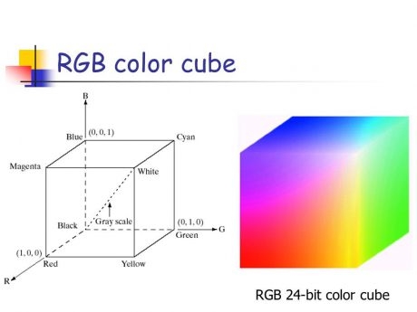

* مدل HSV:

گرچه، مدل RGB به نظر می آید که با مدل فیزولوژیکی چشم انسان که سلولهای مخروطی آن هر کدام به یک رنگ خاصی حساس است، مطابقت بیشتری داشته باشد، اما در برخی موارد استفاده از روشهای پردازش تصاویر رنگی مدل RGB باعث ایجاد نتایج ناخواسته می شود.

برخی از روشهای پردازش تصاویر سطح خاکستری، می توانند به صورت مستقیم روی تصاویر رنگی مدل RGB اعمال شوند، یعنی الگوریتم روی هر صفحه رنگی قرمز، سبز و آبی به صورت جدا اعمال شوند، اما در برخی موارد، نمی توان از این روش ها به صورت مستقیم روی تصاویر رنگی RGB استفاده کرد. و در برخی موارد انجام این عمل باعث افزایش پیچیدگی محاسباتی می شود، و شاید نتوان در کارهای زمان حقیقی از این روش‌ها استفاده کرد. برای مثال روش‌های بهبود لبه‌های تصویر، در فضاهای رنگی‌ای که شدت روشنایی( مقدار شدت روشنایی پیکسل) را از اطلاعات رنگی(Chrominance) جدا می‌کند، کارایی بیشتری دارند.

Chrominance توسط دو پارامتر فام (hue) و اشباع (saturation) تعیین می شود؛ فام فرکانس رنگ غالب می باشد و اشباع میزان خالص بودن رنگ را مشخص می‌کند، برای مثال میزان نور سفید ترکیب شده با طیف رنگی را میزان خالص بودن رنگ مشخص می‌کند.

برای مثال، از ترکیب نور سفید با رنگ قرمز(اشباع شده)، رنگ صورتی(کمتر اشباع شده) تولید می‌شود. در چنین فضای رنگی، HSV(hue, saturation, value) یا HSB(hue, saturation, brightness)، جهت بهبود لبه (تیز کردن لبه‌ها) یا صاف کردن لبه‌ها تنها مقادیر مولفه value/brightness نیاز به پردازش دارند.

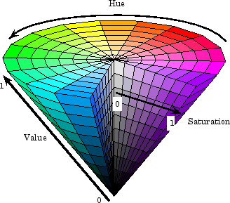

اعمال الگوریتمهای تیزسازی(sharpening)، یا صاف کردن (smoothing) لبه‌ها بر روی تصاویر با فضای رنگی RGB باعث شیفت پیدا کردن سطوح رنگی(تغییر رنگها) می شوند.

چشم انسان به تغییرات جزئی در فضای رنگی RGB که توسط الگوریتم­های sharpening و smoothing ایجاد می‌شوند، بسیار حساس است و تغییرات جزئی در فضای رنگی RGB را به صورت قابل توجهی تشخیص می‌دهد و نمی‌تواند این تغییرات را نادیده بگیرد، این در حالی است که تغییرات جزئی در اشباع و یا شدت روشنایی را متوجه نمی شود.

تبدیلات خطی را می‌توانیم در فضای رنگی RGB بر روی هر صفحه R,G و B به صورت جداگانه اعمال کنیم، اما نمیتوانیم تبدیلات غیرخطی مثل، متعادل کردن هیستوگرام تصویر، فیلتر میانه، را در فضای رنگی RGB انجام دهیم.

اگر قرار است عملیات غیرخطی روی تصاویر انجام دهیم، ابتدا بایدتصاویر رنگی از فضای رنگی RGB به فضای رنگی HSV/HSB تبدیل شوند، و سپس در این فضا عملیات بر روی صفحه شدت روشنایی(brightness / value) اعمال شوند، و البته میتوان روی صفحه saturation هم عملیات را انجام دهیم اما نباید تبدیلاتی روی صفحه hue انجام دهیم.

معمولا در ابتدا تصویر RGB را به فضاهای رنگی دیگری منتقل می کنند، سپس الگوریتم­های پردازشی را روی تصاویر در فضای رنگی جدید مثلHSI اعمال می کنند، و در نهایت برای نمایش تصویر، تصویر به فضای رنگی RGB بر میگردانند. روشهای زیادی برای تبدیل فضای رنگی RGB به سایر فضاهای رنگی وجود دارد.

* مدل HSI:

(I (و مؤلفهي مقدار (V (است، 1 مدل HSI در حقيقت به لحاظ محاسبه­ي روشنايي، متفاوت هستند. توزيع و محدوده­ي فعال I يا V و اشباع را روشنايي تعيين مي­كند. در برخي منابع از مدل HLS نيز نام برده شده كه دقيقاً مشابهي HSI است و در(L (براي اشاره به مفهوم روشنايي استفاده شده است. مناسب­ترين مدل آن از خود واژه­ي "روشنايي براي فرآيندهاي سنتي پردازش تصوير مانند پيچش، تعديل، عملياتهاي مبتني بر هيستوگرام و ... كه در آنها عمليات با دستكاري ميزان درخشندگي انجام ميشود، مدل HSI است. زيرا مؤلفهي I آن به شدت وابسته به R ، G و B است. اما در عمليات­هاي مبتني بر تغيير اشباع (براي جابه­جايي رنگ­ها يا تغيير ميزان رنگ)، مدل HSV ارجح است. زيرا محدوده­ي اشباع وسيعتري را پوشش مي­دهد.

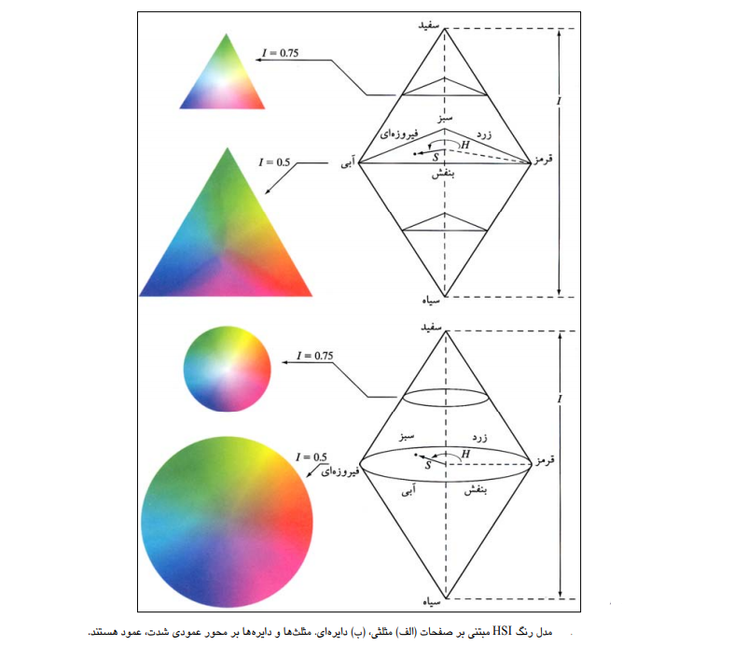

* CMYK

مُد یا رنگ‌بندی CMYK که به آن مُد چهاررنگ هم گفته می‌شود از حروف چهار رنگ اصلی Cyan (آبی)، Magenta (قرمز)، Yellow (زرد) و Black (مشکی) برگرفته شده است. مُد CMYK در صنعت چاپ و تقریبا در هر جای دیگری استفاده می‌شود که قرار است رنگ‌ها به صورت فیزیکی بر روی کاغذ یا هر چیز دیگری تظاهر یابند. در صنعت چاپ، رنگ‌های مختلف با مُد CMYK و از مخلوط کردن چهار رنگ آبی، قرمز، زرد و مشکی ساخته می‌شوند. چون در این مُد، رنگ‌ها به صورت فیزیکی مخلوط و ساخته می‌شوند، بنابراین در تنوع و تعداد رنگ‌هایی که می‌توان از ترکیب چهار رنگ اصلی ساخت محدودیت‌هایی وجود دارد. در مواردی مانند چاپ بیلبورد، مجله، کاتالوگ و بروشور از مد رنگی CMYK استفاده می شود. از جمله نقاط ضعف این مد رنگی هزینه بالای رنگ ها می باشد.

نقاط قوت رنگ های CMYK

۱- جبران پردازنده چاپ

۲-رنگ شفاف بر روی کاغذ چاپ آبی-سفید

۳-رنگ های گرمتر بر روی کاغذ کرم-سفید

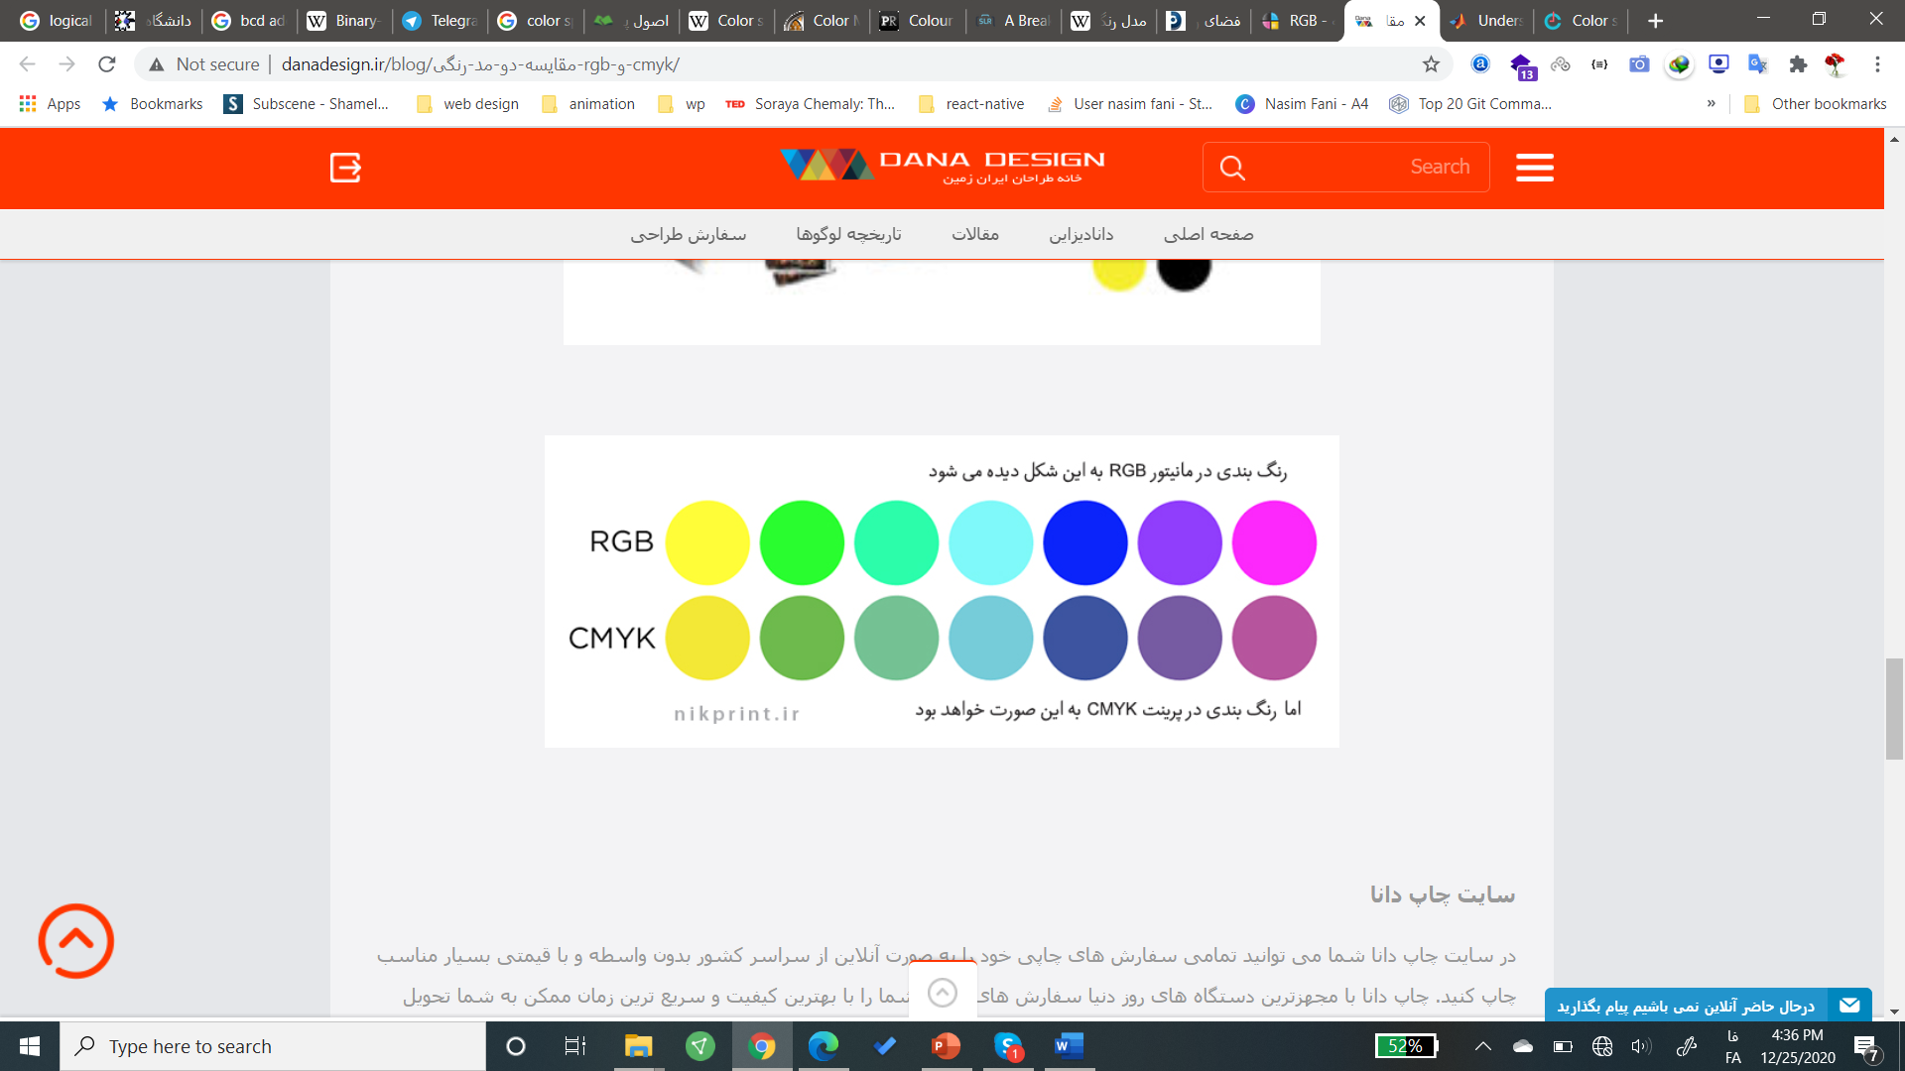



* مدل sRGB

sRGB یک فضای رنگی RGB (قرمز ، سبز ، آبی) است که HP و Microsoft به طور مشترک در سال 1996 ایجاد کردند تا از آن در مانیتورها ، چاپگرها و وب استفاده کنند. متعاقباً توسط IEC به عنوان IEC 61966-2-1: 1999 استاندارد شد. این فضا غالباً فضای رنگی "پیش فرض" برای تصاویر است که فاقد اطلاعات مربوط به فضای رنگ هستند ، خصوصاً اگر پیکسل تصاویر در عددهای صحیح 8 بیتی در هر کانال رنگ ذخیره شده باشد.

sRGB از مقدمات اولیه ITU-R BT.709 استفاده می کند ، همان مانیتورهای استودیویی و HDTV ، یک تابع انتقال (گاما) معمولی برای CRT ها و یک محیط مشاهده برای مطابقت با شرایط معمول مشاهده در منزل و دفترکار. این مشخصات باعث می شد sRGB مستقیماً در مانیتورهای معمولی CRT آن زمان نمایش داده شود ، که به پذیرش آن بسیار کمک کرد.

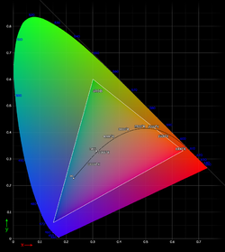



* مدل xvYCC یا extended-gamut YCbCr

xvYCC یا گستره­ی گسترده YCbCr یک فضای رنگی است که می تواند در وسایل الکترونیکی ویدئویی دستگاه­های تلویزیونی مورد استفاده قرار گیرد تا از گستره 1.8 برابر فضای رنگ sRGB پشتیبانی کند. xvYCC توسط سونی پیشنهاد شد ، توسط IEC در اكتبر 2005 تعیین شد و در ژانویه 2006 با عنوان IEC 61966-2-4 منتشر شد.

ویدیوی رمزگذاری شده xvYCC همان رنگ اولیه و نقطه سفید BT.709 را حفظ می کند و از ماتریس تبدیل و کدگذاری BT.601 یا BT.709 RGB به YCC استفاده می کندکه این امکان را برای آن فراهم می کند تا از طریق مسیرهای موجود دیجیتال YCC حرکت کند و هر رنگی در محدوده طبیعی سازگار خواهد بود.

این کار با اجازه دادن به ورودی های RGB منفی و گسترش رنگ خروجی کار می کند. اینها برای رمزگذاری رنگهای اشباع تر با استفاده از بخش بیشتری از مقادیر RGB قابل رمزگذاری در سیگنال YCbCr در مقایسه با آنچه در Broadcast Safe Level استفاده می شود ، استفاده می شوند. سپس رنگ­های اضافی را می توان توسط دستگاهی نمایش داد که فناوری اساسی آن با مقدماتی استاندارد محدود نمی شود.

در مقاله ای که توسط انجمن نمایش اطلاعات در سال 2006 منتشر شد ، نویسندگان 769 رنگ را در آبشار مونسل به فضای BT.709 و به فضای xvYCC ترسیم کردند. حدود 55٪ از رنگهای Munsell را می توان در محدوده sRGB ترسیم کرد ، اما 100٪ آن رنگها را در محدوده xvYCC می توان ترسیم کردو همچنین می توان رنگ های عمیق تری ایجاد کرد - به عنوان مثال یک فیروزه ای عمیق تر با دادن منفی به ماده اولیه اصلی (قرمز).

انگیزه ایجاد xvYCC این واقعیت بود که فناوری های مدرن نمایشگر و ضبط اغلب دارای مقدماتی اولیه RGB با اشباع قابل توجهی بالاتر از نمایشگرهای CRT سنتی هستند (که به عنوان پایه sRGB و Rec. 709 عمل می کنند) ، به آنها امکان می دهد طیف وسیع تری از رنگ را کنترل کنند. اما این دستگاه ها بدون برهم زدن کالیبراسیون اساسی قادر به انجام این کار نبوده اند ، زیرا تمام سیستم های ذخیره سازی و انتقال فیلم موجود بر اساس مقدماتی CRT هستند و بنابراین به محدوده CRT محدود می شوند.

* مدل YIQ

YIQ فضای رنگی است که توسط سیستم تلویزیون رنگی NTSC استفاده می شود و عمدتا در آمریکای شمالی و مرکزی و ژاپن استفاده می شود. I مخفف in-phase است ، در حالیکه Q مخفف quadrature است و به اجزای استفاده شده در مدولاسیون دامنه quadrature اشاره دارد. برخی از اشکال NTSC اکنون از فضای رنگی YUV استفاده می کنند که توسط سیستم های دیگری مانند PAL نیز استفاده می شود.

مولفه Y نشان دهنده اطلاعات luma است و تنها مولفه ای است که توسط گیرنده های تلویزیون سیاه و سفید استفاده می شود. I و Q نشان دهنده اطلاعات رنگزا هستند. در YUV می توان اجزای U و V را مختصات X و Y در فضای رنگ دانست. من و Q را می توان به عنوان یک جفت دوم محور در همان نمودار تصور کرد که با چرخش 33 درجه است. بنابراین ضریب هوشی و UV نشان دهنده سیستم های مختصات مختلف در یک صفحه هستند.

سیستم YIQ در نظر گرفته شده است تا از ویژگی های واکنش رنگ انسان بهره ببرد. چشم نسبت به تغییر در محدوده نارنجی-آبی (I) نسبت به محدوده سبز-بنفش (Q) حساسیت بیشتری دارد - بنابراین پهنای باند کمتری برای Q مورد نیاز است. پخش NTSC محدودیت I تا 1.3 مگاهرتز و Q تا 0.4 مگاهرتز را نشان می دهد . I و Q فرکانس درون سیگنال 4 مگاهرتز Y قرار دارند ، که پهنای باند سیگنال کلی را به 4.2 مگاهرتز کاهش می دهد. در سیستم های YUV ، از آنجا که U و V هر دو دارای اطلاعاتی در محدوده نارنجی-آبی هستند ، برای دستیابی به وفاداری رنگی مشابه ، باید به هر دو ملفه همان پهنای باند من را بدهید.

تعداد کمی از تلویزیون ها رمزگشایی واقعی I و Q را انجام می دهند ، به دلیل هزینه های زیاد چنین عملیاتی. در مقایسه با رمزگشایی ارزانتر RY و BY که فقط به یک فیلتر احتیاج دارد ، I و Q هر کدام به فیلتر متفاوتی احتیاج دارند تا تفاوت پهنای باند بین I و Q را برآورده سازند.

این اختلافات پهنای باند همچنین نیاز دارد که فیلتر "I" دارای تأخیر زمانی باشد تا با تأخیر بیشتر در فیلتر 'Q'. رادیو دیجیتال راکول مدولار (MDR)

یکی از مجموعه های رمزگشایی I و Q بود که در سال 1997 می توانست در حالت فریم در یک زمان با کامپیوتر یا در زمان واقعی با پردازشگر سریع IQ (FIQP) کار کند.

برخی از گیرنده های تلویزیون خانگی RCA "Colortrak" ساخته شده در حدود سال 1985 نه تنها از رمزگشایی I / Q استفاده می کردند ، بلکه از مزایای آن به همراه مزایای فیلتر شانه به عنوان "100 درصد پردازش" کامل برای ارائه محتوای اصلی تصویر اصلی رنگ تبلیغ می کردند. پیش از این ، بیش از یک مارک تلویزیونی رنگی (RCA ، آروین) از رمزگشایی I / Q در سال مدل 1954 یا 1955 در مدل های با صفحه نمایش حدود 13 اینچ (اندازه گیری مورب) استفاده کرده است. تلویزیون اصلی طرح ریزی ظهور از رمزگشایی I / Q استفاده می کرد.

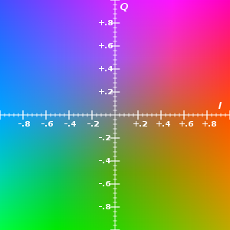

Figure 1 -IQ color space at Y=0.5

* فضای رنگی YPbPr

YPbPr یا Y'PbPr ، که به عنوان YPBPR نیز نوشته می شود ، یک فضای رنگی است که در الکترونیک ویدئو استفاده می شود ، به ویژه در مورد کابل های ویدیویی. YPbPr نسخه آنالوگ فضای رنگی YCbCr است. این دو عدد برابر هستند اما YPbPr برای استفاده در سیستم های آنالوگ طراحی شده در حالی که YCbCr برای فیلم دیجیتال در نظر گرفته شده است.

از تولید کنندگان معمولاً از YPbPr به عنوان ویدیوی جز component یاد می شود. با این حال ، انواع مختلفی از ویدیویcomponent وجود دارد که بیشتر آن­ها به نوعی RGB هستند. برخی از کارت های ویدئویی دارای پورت های خروجی ویدئو در ویدیو (VIVO) برای اتصال به دستگاه های ویدیویی component هستند.

YPbPr از سیگنال ویدئویی RGB تبدیل می شود ، که به سه جز Y ، PB و PR تقسیم می شود.

* Y اطلاعات luma (روشنایی یا درخشندگی) و همگام سازی (همگام سازی) را حمل می کند. Y = 0.2126 R + 0.7152 G + 0.0722 B. قبل از ظهور تلویزیون رنگی ، محور Y بر روی نمایشگر اسیلوسکوپ شکل موج ویدئویی شدت خط اسکن را نشان می دهد. با رنگ ، Y هنوز شدت را نشان می دهد اما ترکیبی از رنگهای جز component است.
* PB تفاوت بین آبی و luma را به همراه دارد (B - Y).
* PR تفاوت بین قرمز و لوما را دارد (R - Y).

ارسال سیگنال سبز به عنوان مولفه چهارم زائد است ، زیرا می توان با استفاده از اطلاعات آبی ، قرمز و luma آن را بدست آورد.

هنگامی که سیگنالهای رنگی برای اولین بار به استاندارد فیلم سیاه و سفید کدگذاری شده توسط NTSC اضافه شدند ، رنگ با تغییر فاز یک زیر حامل مرجع رنگ نشان داده شد. P برای اطلاعات فاز یا تغییر فاز برای نشان دادن اطلاعات رنگ حتی در مواردی که دیگر از تغییر فاز برای نشان دادن رنگ استفاده نمی شود ، انجام شده است. بنابراین ، نامگذاری Y PB PR از معیارهای مهندسی ایجاد شده برای استاندارد رنگ NTSC گرفته شده است.

از همین کابل ها می توان برای YPbPr و فیلم ترکیبی استفاده کرد. این بدان معناست که کابل­های اتصال دهنده RCA زرد ، قرمز و سفید که معمولاً با اکثر تجهیزات صوتی / تصویری بسته بندی می شوند ، می توانند به جای اتصالات YPbPr استفاده شوند ، به شرطی که کاربر نهایی مراقب باشد هر کابل را به اجزای مربوطه در هر دو انتها متصل کند. همچنین ، بسیاری از تلویزیون ها از اتصال سبز یا فقط برای luma یا برای ورودی فیلم ترکیبی استفاده می کنند. از آنجایی که YPbPr حتی با رمزگشایی ویدیوی کامپوننت با بخش درخشندگی فیلم کامپوزیت سازگار است ، می توان از طریق این ورودی از فیلم کامپوزیت استفاده کرد ، اما فقط اطلاعات luma به همراه نقاط کروم نمایش داده می شود. برعکس تا زمانی که از 480i یا 576i استفاده شود برعکس است.

مزایا:

سیگنال ها با استفاده از YPbPr جدایی کافی را ایجاد می کنند که نیازی به مالتی پلکس شدن رنگ نیست ، بنابراین کیفیت تصویر استخراج شده تقریباً یکسان با سیگنال از پیش رمزگذاری شده است. S-Video و فیلم ترکیبی با استفاده از مالتی پلکسینگ الکترونیکی سیگنال ها را با هم مخلوط می کنند. تخریب سیگنال برای فیلم ترکیبی معمول است ، زیرا اکثر سیستم های نمایش قادر به جدا کردن کامل سیگنال ها نیستند ، اگرچه تلویزیون های HDT تمایل دارند چنین تفکیکی را بهتر از اکثر واحدهای CRT انجام دهند (به خزیدن نقطه مراجعه کنید). S-Video می تواند برخی از این مشکلات بالقوه را کاهش دهد ، زیرا luma آن جدا از کروم منتقل می شود.

در بین رابط های آنالوگ مصرف کننده ، فقط فیلم های YPbPr و آنالوگ RGB می توانند ویدیو و وضوح بالاتر از 480i یا 576i ، تا 1080p برای YPbPr را با هم تداخل نداشته باشند.

5.2.1

کاهش تعداد رنگها در یک تصویر ، کوانتیزه شدن است.

روش­های مختلفی برای این عمل وجود دارد برای مثال:

* uniform quantization
* minimum variance quantization

اصطلاح مهمی در بحث کوانتایز تصویر، مکعب رنگی RGB است.

مکعب رنگی RGB یک آرایه سه بعدی از تمام رنگهایی است که برای یک نوع داده خاص تعریف شده است.

از آنجا که تصاویر RGB در MATLAB می توانند از نوع uint8 ، uint16 یا دو برابر باشند ، سه تعریف ممکن برای مکعب رنگی وجود دارد.

به عنوان مثال ، اگر یک تصویر RGB از کلاس uint8 باشد ، 256 مقدار برای هر صفحه رنگی (قرمز ، آبی و سبز) تعریف می شود و در کل ، 224 (یا 16،777،216) رنگ وجود دارد که توسط مکعب رنگ تعریف شده است. این مکعب رنگی برای همه تصاویر uint8 RGB یکسان است ، صرف نظر از اینکه از چه رنگ هایی در واقع استفاده می کنند.

مکعب های uint8 ، uint16 و double رنگ همه دارای طیف رنگی یکسانی هستند. به عبارت دیگر ، روشن ترین قرمز در یک تصویر RGB uint8 همانند قرمز روشن در یک تصویر RGB double به نظر می رسد. تفاوت در این است که مکعب رنگی RGB double سایه های قرمز بیشتری دارد (و سایه های بیشتری از همه رنگ ها). شکل زیر یک مکعب رنگی RGB را برای یک تصویر uint8 نشان می دهد.

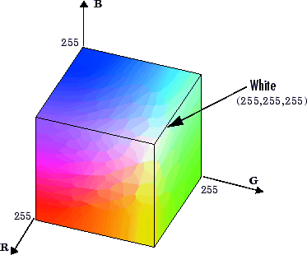

کوانتیزه سازی شامل تقسیم مکعب رنگی RGB به تعداد جعبه های کوچکتر و سپس نقشه برداری از تمام رنگ های موجود در هر جعبه به مقدار رنگ در مرکز آن جعبه است.

Uniform quantization و minimum variance quantization در روشی که برای تقسیم مکعب رنگی RGB استفاده می شود متفاوت اند. با Uniform quantization ، مکعب رنگی به جعبه هایی با اندازه یکسان (مکعب های کوچکتر) برش داده می شود. با کمترین مقدار سنجش واریانس ، مکعب رنگی به جعبه هایی تقسیم می شود (نه لزوماً مکعب) در اندازه های مختلف. اندازه جعبه ها به نحوه توزیع رنگ ها در تصویر بستگی دارد.

شکل زیر کمی سازی یکنواخت تصویر uint8 را نشان می دهد. برای درک راحت­تر ، شکل یک برش دو بعدی (یا صفحه رنگی) از مکعب رنگ را نشان می دهد که در آن قرمز = 0 و سبز و آبی از 0 تا 255 است. مقادیر واقعی پیکسل با مراکز x نشان داده می شوند.

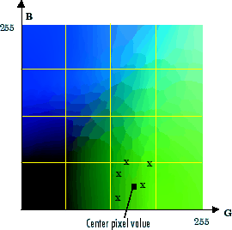

بعد از اینکه مکعب رنگی تقسیم شد ، همه جعبه های خالی به بیرون پرتاب می شوند. بنابراین ، فقط یکی از جعبه ها برای تولید رنگ برای نقشه رنگ استفاده می شود.

5.2.3

به طور کلی از الگوریتم های خوشه بندی برای گروه بندی نقاط داده مشابه استفاده می شود. به نقاط داده ای که مشابه هستند مقداری اختصاص داده می شود که نشان دهنده مقدار متوسط همه نقاط موجود در آن خوشه است. اگر نقاط داده اضافی جمع آوری شود ، می توان آن­ها را با مقادیر متوسط خوشه های دیگر مقایسه کرد و به نزدیکترین آن­ها اختصاص داد. K-mean یک الگوریتم تکرار شونده است که خوشه بندی را با شروع با مکان های سانرویید به صورت تصادفی اختصاص داده شده به عنوان مرکز هر خوشه ، پیاده سازی می کند. در هر تکرار ، نزدیکترین نقاط داده به هر مرکز تیروئید تعیین شده و خطای کل با جمع کردن فاصله کل از هر نقطه به مرکز متناظر آن محاسبه می شود. سپس ، سانترویدها تنظیم می شوند تا زمانی که نماینده هر خوشه باشند و خطای کل به حداقل برسد. در زیر تصویری از این فرآیند برگرفته از یک مقاله آنلاین برای دوره استنفورد در مورد هوش مصنوعی آورده شده است.

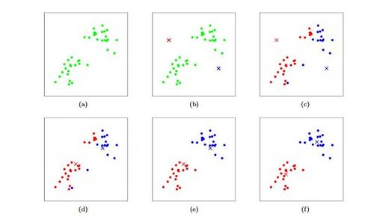

در زمینه پردازش تصویر ، یک مشکل رایج در تعیین نحوه نمایش یک تصویر رنگی در دستگاهی است که فقط می تواند تعداد محدودی از رنگ­ها را نمایش دهد بدون اینکه کیفیت تصویر زیادی را از بین ببرد.

تصویر رنگی به طور معمول به عنوان سه ماتریس موازی ذخیره می شود که هر ماتریس نشان دهنده اجزای قرمز ، سبز و آبی تصویر است. هر مولفه می تواند از 0 تا 255 باشد ، به این معنی که 256 ^ 3 رنگ را می توان نشان داد. از آنجا که چشم انسان نمی تواند تقریباً بسیاری از رنگهای منحصر به فرد را تشخیص دهد ، بنابراین انتخاب مقدار محدودی از رنگ برای نشان دادن یک تصویر رنگی منطقی است.

با استفاده از k-means می توان ترکیب رنگها را به تعداد مشخصی از سطوح اندازه گیری کرد. این به خوبی کار می کند زیرا چشم انسان نمی تواند طیف رنگی کامل را درک کند. در زمینه k-means ، این سطوح رنگی کوانتیزه شده ، مرکز سانترال خواهد بود. برای هر پیکسل ، نزدیکترین مرکز مرکز با در نظر گرفتن هر پیکسل به عنوان بردار <r ، g ، b> و استفاده از فرمول فاصله برای یافتن فاصله بین پیکسل و هر مرکز مرکز تعیین می شود. الگوریتم به هر مرکز مرکز یک مقدار رنگ اختصاص می دهد که میانگین تمام پیکسل های نزدیک به آن مرکز را نشان می دهد.

تصاویر زیر نتیجه استفاده از k-means برای اندازه گیری یک تصویر رنگی را نشان می دهد. تصویری که با 256 سطح کمی شده است تقریباً از تصویر اصلی قابل تشخیص نیست.

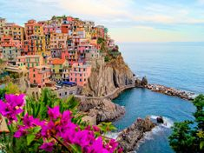

تصویر اصلی

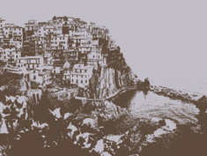

K = 2

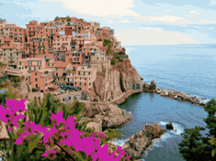

K = 20

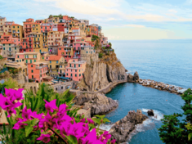

K = 256

3-شکل‏ها، جدول‏ها و روابط (فرمول‏ها)

5.1:

تبديل رنگها از RGB به HSI:

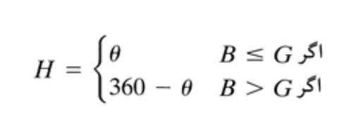

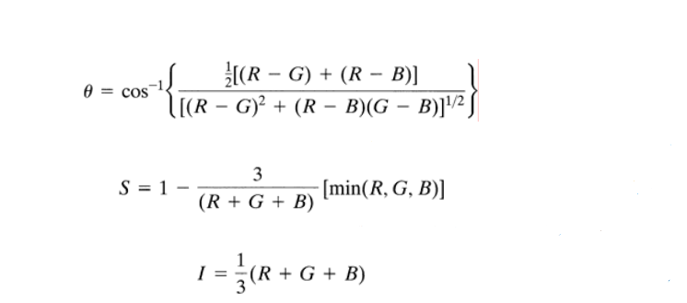

تبديل رنگ­ها از HSI به RGB:

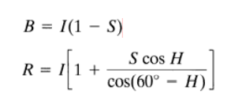



تبدیل به CMY:

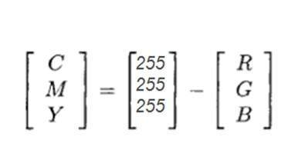

در فرمول های زیر فرض شده است که:

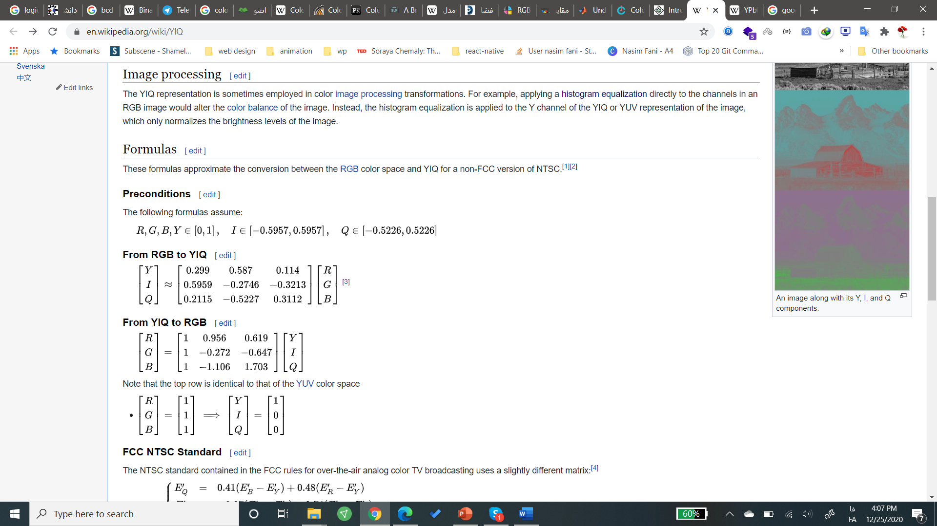

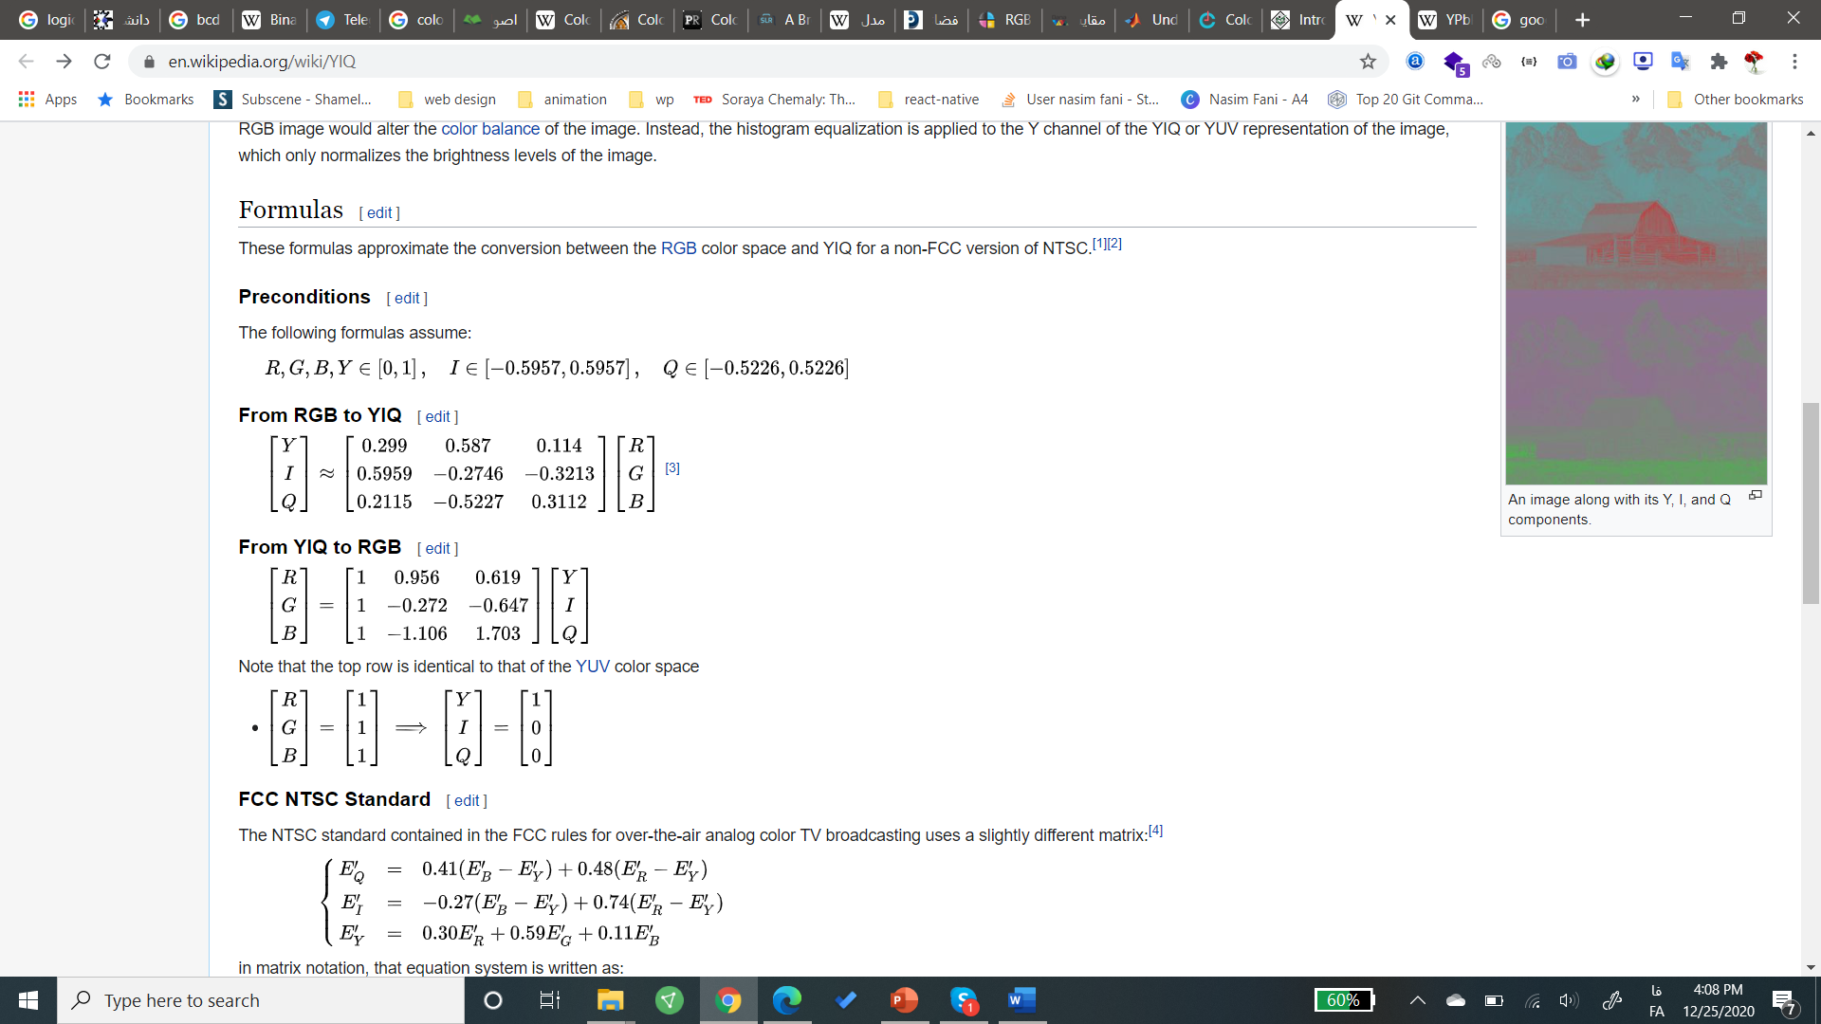



**5.1.1** **تصویر ورودی:**

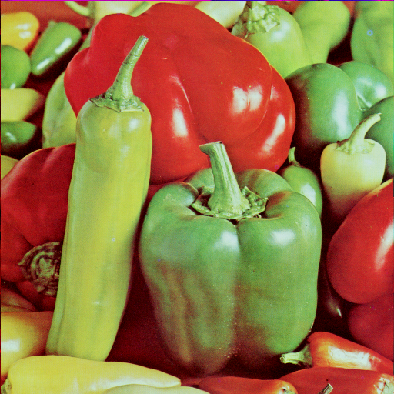

**تبدیل به HSI:**



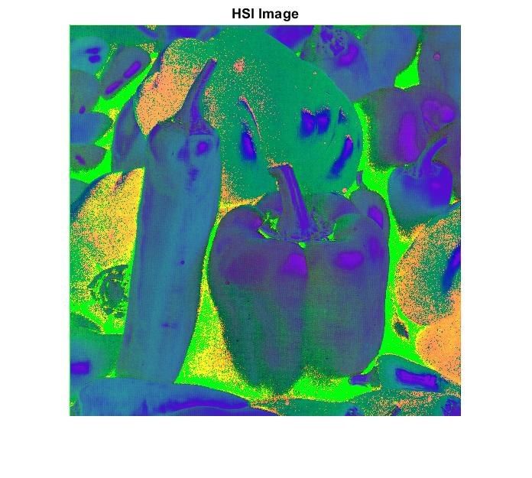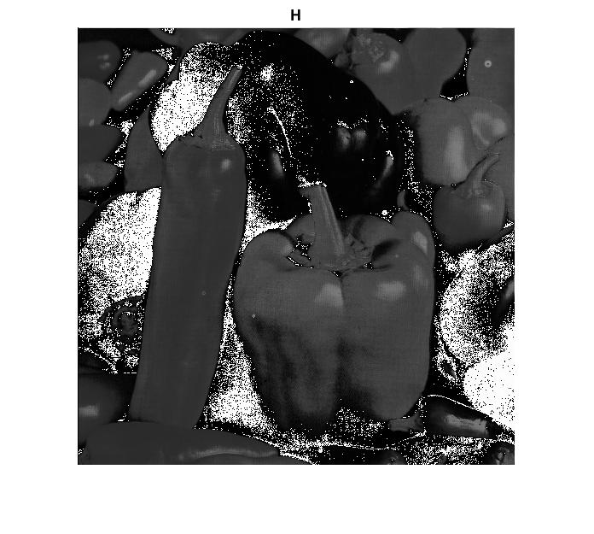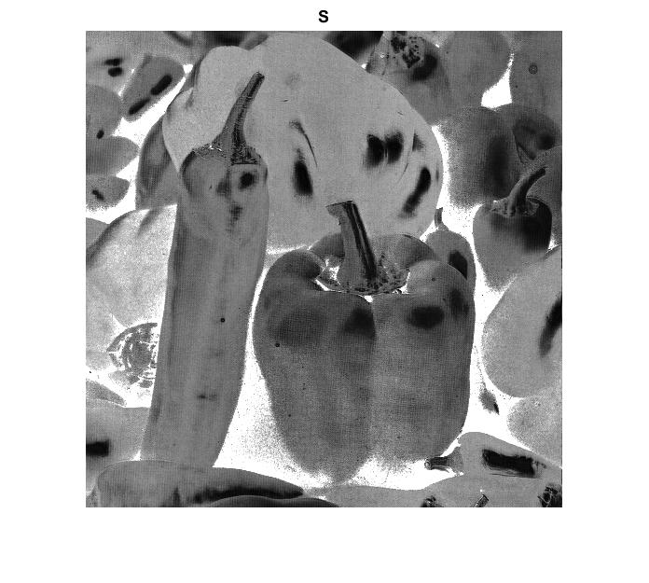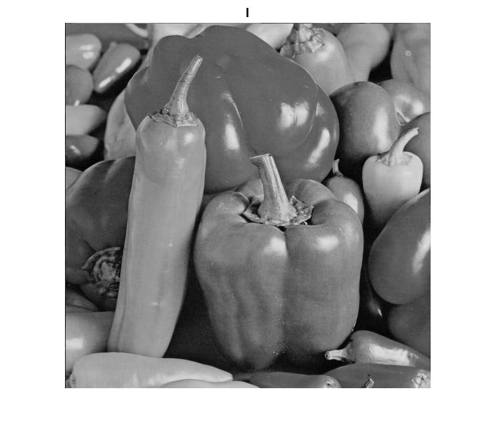

**5.2.1**

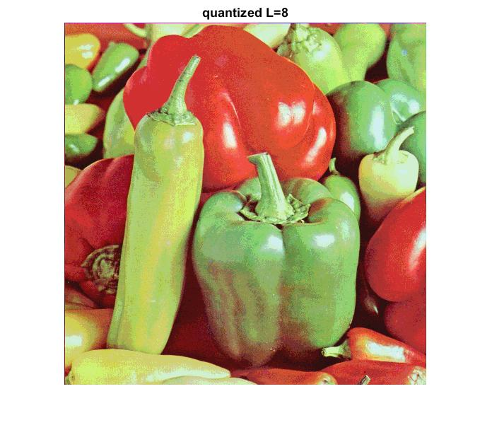

**MSE = 347.29**

**PSNR = 22.72**

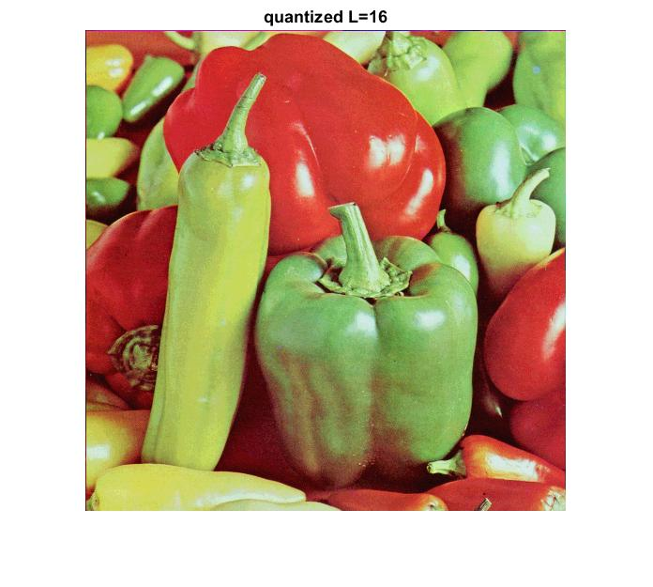

**MSE = 92.25**

**PSNR = 28.49**

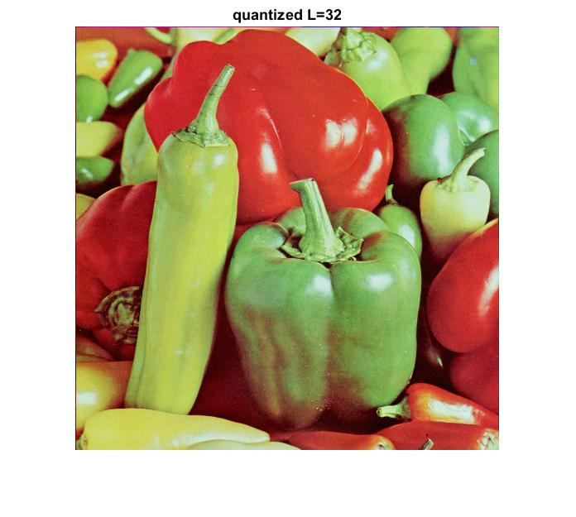

**MSE = 25.05**

**PSNR = 39.14**

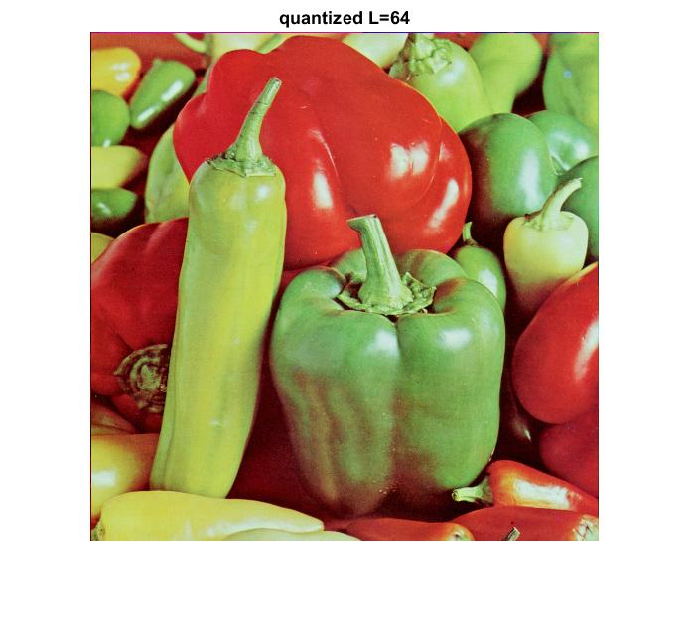

**MSE = 7.32**

**PSNR = 39.49**

همان­طور که انتظار داشتیم با بالاتر رفتن تعداد سطوح، کیفیت تصویر بهبود می­یابد اما چشم انسان نسبت به حالتی که همین عمل را با تصویر grayscale انجام بدهیم، تغییر کمتری حس می­کند.

**5.2.2**

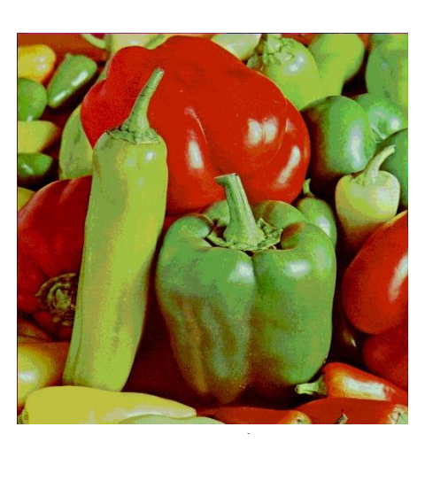

**MSE = 95.73**

**PSNR = 18.56**

همان­طور کهانتظار داشتیم، رنگ آبی کمتر شده است و دو رنگ دیگر به نسبت رنگ آبی بیشتر شده اند و به طور کلی رنگ سفید نیز کاهش یافته است.

به طور کلی ترکیب رنگ تصویر دچار تغییر شده است.

**5.2.3**

**تصویر ورودی:**

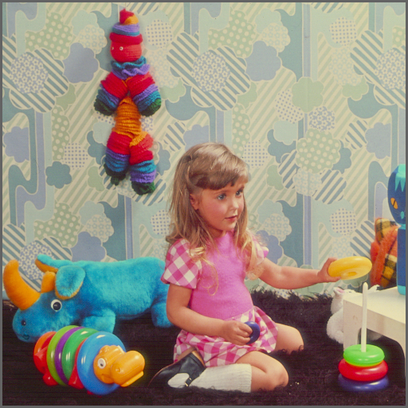

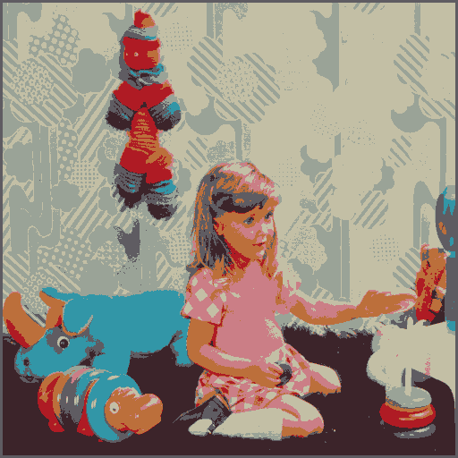

**L=8**

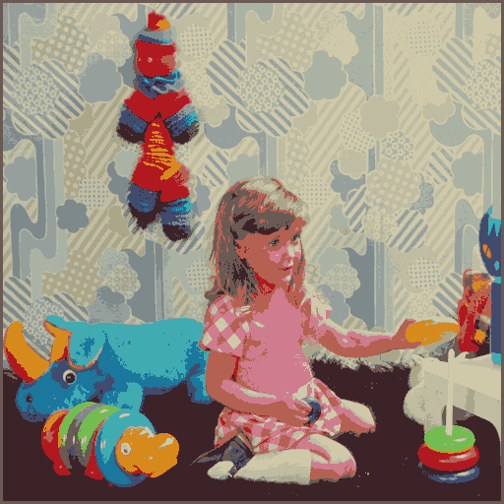

**L=16**

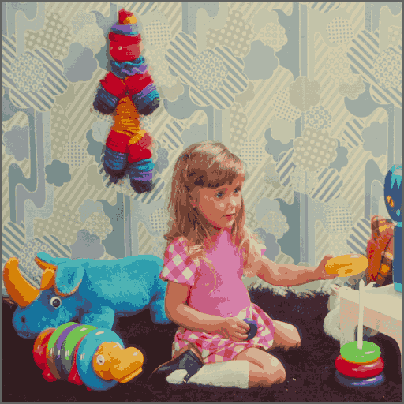

**L=32**

**4- کدها:**

5.1.1

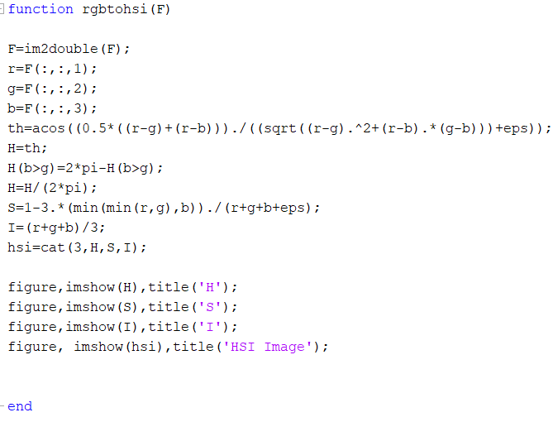

5.2.1

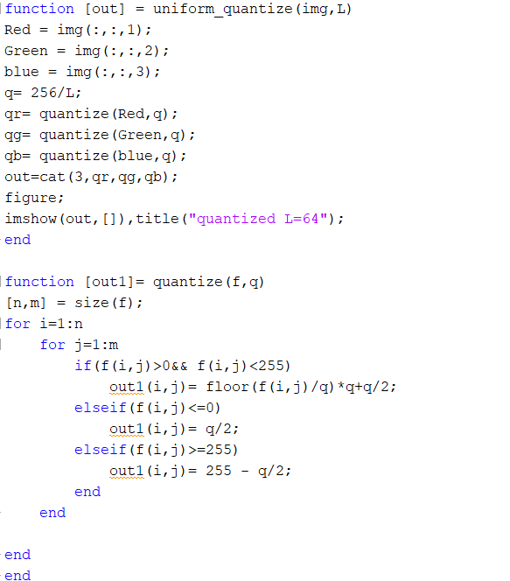

**5.2.2**

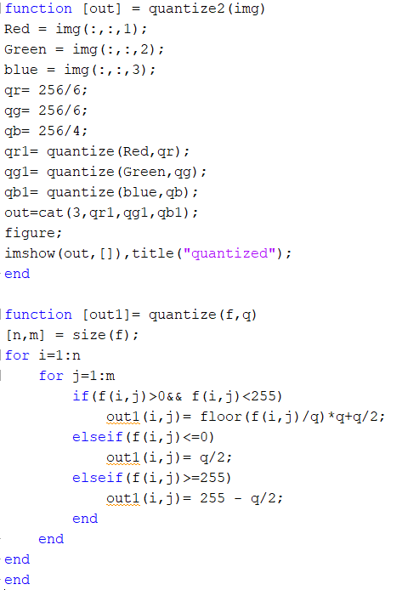

5.2.3

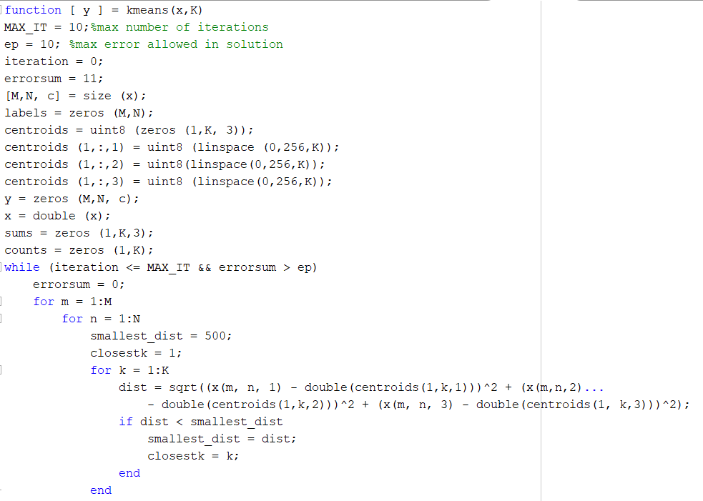

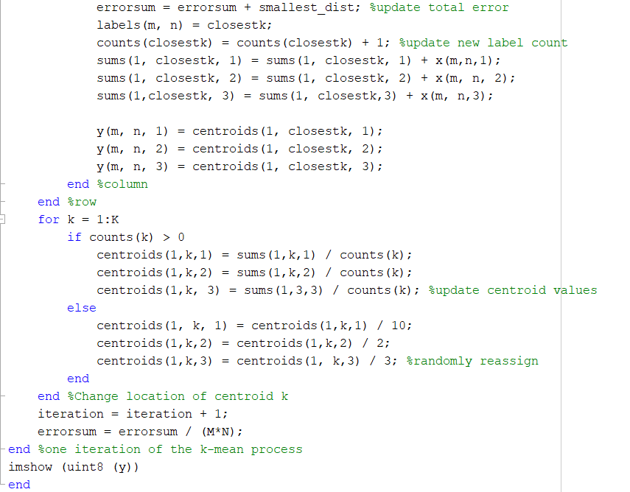

**مراجع**

* <https://onlinebme.com/unit/rgb/>
* <https://en.wikipedia.org/wiki/XvYCC>
* <https://en.wikipedia.org/wiki/YIQ>
* https://en.wikipedia.org/wiki/SRGB
* https://en.wikipedia.org/wiki/YPbPr
* <https://kgut.ac.ir/useruploads/1554342785847rqc.pdf>
* https://www.projectrhea.org/rhea/index.php/Quantization_and_Classification_using_K-Means_Clustering

1.